Технические чертежи для подключения воды и электричества

Размеры: |  | 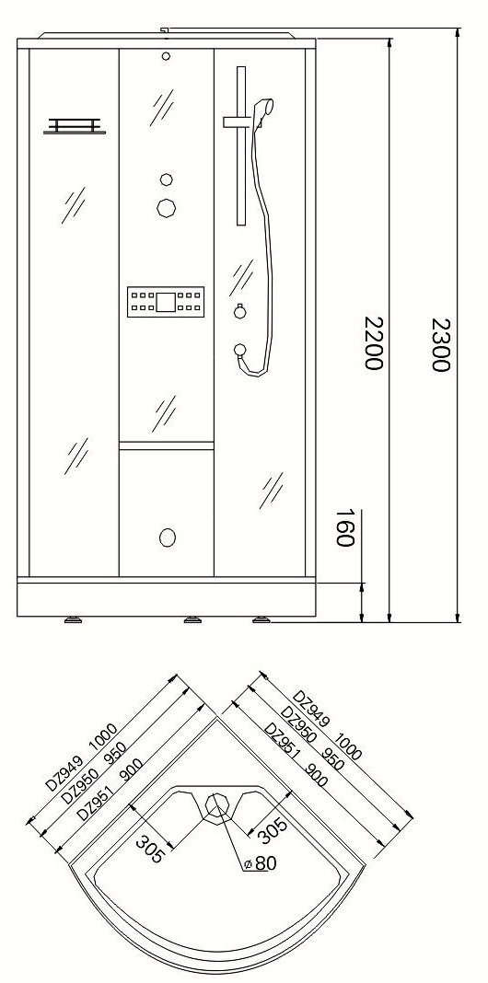
DZ949: 1000x1000x230мм
DZ950:950x950x2300мм
DZ951:900x900x2300мм
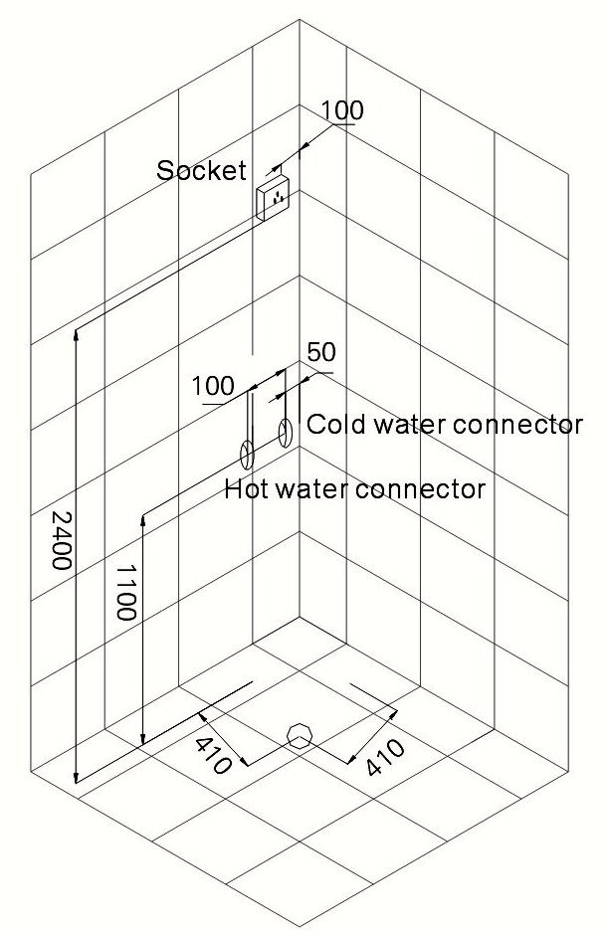

Cold water connector-соединение для холодной воды
Hot water connector-соединение для горячей воды

